ԿԵՆՍԱԲԱՆՈՒԹՅԱՆ ՕԼԻՄՊԻԱԴԱ, 11-րդ դասարան
06.04.2012, հանրապետական փուլ

Տրված հարցերը կարող են ունենալ մեկից ավելի ճիշտ պատասխաններ: Ընտրեք ճիշտ պատասխանները և գրանցեք Ձեր տետրում:
- (2 միավոր) AGAMOUS (AG) գենը մասնակցում է ծաղկի զարգացման պրոցեսին: Մուտանտ բույսերը, որոնց AG գենի ֆունկցիան խախտված է, կարաողանում են առաջացնել ծաղիկներ, որոնք ունենում են միայն ծաղկակալ, բաժակաթերթիկներ և պսակաթերթիկներ: Գիտնականները ստեղծեցին վայրի տեսակի բուսի AG պրոմոտորով կարգավորվող տրանսգենային բույս, որը կրում է կանաչ ֆլուորեսցենտային սպիտակուցի գենը(GFP) և առաջացնում է նորմալ ծաղիկներ: Ծաղկող բույսի ստորև թվարկված մասերից որոնցու՞մ կարելի է սպասել GFP ֆլուորեսցենտային ուժեղ լուսարձակում:
(A) ծաղկակալ (B) բաժակաթերթիկ (C) պսակաթերթիկ (D) առէջ (E) վարսանդ
2. (3 միավոր) Կանաչ բույսերի ֆիլոգենետիկական այս ծառի ո՞ր ճյուղերում են (A –ից E) ձեռք բերվել ստորև նշված I -ից VII հատկանիշները:
Կանաչ ջրիմուռներ
Խարային ջրիմուռներ
Մամուռներ
Պտերներ
Մերկասերմեր
Ծածկասերմեր
A
B
C
D
E

I.Փոշեհատիկ II. Տրախեիդներ III. Կուտիկուլա IV. Սերմ V. պտղատերևիկ VI. բազմաբջիջ սաղմ

3. (2 միավոր) (A) Մեզոֆիտ բույսը տնկել էին հողում, որում աղերի կոնցենտրացիան բարձր էր և ջրել էին: Բույսը թառամեց: Որոշեք ջրային պոտենցիալի մակարդակները այն մասերում, որոնք նշված են գծապատկերի վրա P, Q, և R տառերով:
P
Q
R

Տետրում գծեք աղյուսակ և ստորև բերված թվերը լրացրեք աղյուսակում` տառերին համապատասխան:
- -1 ատմ
- -5 ատմ
- -8 ատմ
Մաս | Ջրային պոտենցիալ
P | _____________ատմ
Q | _____________ատմ
R | _____________ատմ

(B) Հեևյալ շտկող միջոցներից ո՞րն ամբողջությամբ կկանխի այս բույսի թառամելը:
- Շրջակա միջավայրի խոնավության բարձրացումը
- Լրացուցիչ ջրելը` աղերի ավելցուկը լվանալու նպատակով
- Տերևները մեղրամոմի շերտով պատելը
- Բույսը ստվերի տակ տեղադրելը

4. (4 միավոր)Եգիպտացորենի լոկուսներից մեկը որոշում է սերմերի գույնը ( A ալելը պայմանավորում է գունավոր սերմերը, իսկ а ալելը ` անգույն սերմերը): Մեկ այլ լոկուս որոշում է սերմերի ձևը(B ալելը պայմանավորում է հարթ սերմերը, իսկ b ալելը` կնճռոտ սերմերը):
Երբ հարթ և գունավոր սերմերից ստացված բույսը խաչասերեցին անգույն և կնճռոտ սերմերից աճած բույսի հետ, ստացվեց հետևյալ սերունդը.

- ունեին գունավոր և հարթ սերմեր
- ունեին գունավոր և կնճռոտ սերմեր
- ունեին անգույն և հարթ սերմեր
- ունեին անգույն և կնճռոտ սերմեր

(1)Ինչպիսի՞ն էին ծնողների գենոտիպերը
  - AABb x aaBb
  - AaBb x aabb
  - AAbb x aaBB
  - AaBb x AaBb
  - aabb x AABB
(2) Ինչպիսի՞ն է ռեկոմբինանտների հաճախականությունը?
A. 0,335%
B. 1,68%
C. 3,35%
D. 6,91%
E. 48,52%
(3) Գոյություն ունեն են 3 լոկուս C, D և E, որոնք գտնվում են միևնույն քրոմոսոմի վրա հենց այս հերթականությամբ: Կատարելով վերը նշված փորձի նման փորձ, պարզեցին, որ ռեկոմբինանտների հաճախականությունը C և D միջև կազմում է 10%, իսկ D և E միջև,այն կազմում է 20%. Ենթադրելով, որ տրամախաչումը քրոմոսոմում տեղի է ունենում պատահական ձևով, որոշեք C և E-ի միջև ռեկոմբինանտների սպասվող հաճախակամությունը:
5. (3 միավոր) Դիագրամը ներկայացնում է ազոտի միացությունների շրջապտույտը էկոհամակարգում
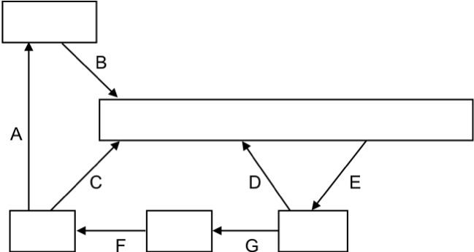
N₂ օդում
NO₃⁻
NO₂⁻
NH₄⁺
Ազոտպարունակող միացություններ բույսերում և կենդանիներում
- Պրոցեսներից ո՞րում չեն մասնակցում բակտերիաները: Ընտրեք A-ից G

(2) Պրոցեսներից ո՞րը կարող է ընդգրկել սիմբիոտիկ փոխազդեցություն բույսի տեսակի և բակտերիայի տեսակի միջև:

(3) պրոցեսներից ո՞րն են ցանկանում արգելակել ֆերմերները գյուղատնտեսական դաշտերում:
6. (2միավոր) Ստորև ներկայացված են կենդանիների շնչառության պրոցեսին վերաբերող մի քանի պնդումներ: Որոշեք թե ո՞ր պնդումներն են ճիշտ և որո՞նք են սխալ:
- Երկկենցաղները օգտագործում են բացասական ճնշումը օդը թոքեր մղելու համար
- Սողունները, թռչունները և կաթնասունները օգտագործում են դրական ճնշումը օդը թոքեր մղելու համար
- Երկկենցաղների ու կաթնասունների թոքերը ամբողջությամբ չեն օդափոխվում յուրաքանչյուր շնչառական ցիկլի ժամանակ
- Թռչունների թոքերը ամբողջությամբ օդափոխվում են յուրաքանչյուր շնչառական ցիկլի ժամանակ
7. (2միավոր) Ստորև ներկայացված են չորս տարբեր կաթնասուն կենդանիների A, B, C, և D շնչառության հաճախականության, անոթազարկի (պուլսի) և մարմնի ջերմաստիճանի վերաբերյալ տվյալներ:
Կենդանիները | շնչառության հաճախականություն(ներշնչում/րոպե) | անոթազարկ (զարկ/րոպե) | մարմնի ջերմաստիճան(°C)
A | 160 | 500 | 36.5
B | 15 | 40 | 37.2
C | 28 | 190 | 38.2
D | 8 | 28 | 35.9

Ուսունասիրեք տվյալները և ե դասավորեք այս կենդանիներին նվազման կարգով`կախված մակերեսը միավոր ծավալին հարաբերությունից և արյան ընդհանուր ծավալից ( տետրերի մեջ A -ից D տառերը տեղադրեք համապատասխան վանդակներում)
Մարմնի միավոր ծավալին ընկնող մակերեսը

Արյան ընդհանուր ծավալը մարմնում

8. (1 միավոր) Կենտրոնական դոգման (հիմնական դրույթների համակարգ), որը Ֆրենսիս Կրիկը սկզբից ներկայացրել էր, կանխատեսել էր այն փոփոխությունները, որոնք արտացոլում են ավելի ուշ կատարված բացահայտումները: Ստորև ներկայացված սխեմաներից ո՞րն է ճիշտ արտացոլում կենսաբանական համակարգերում գենետիկական նյութի ռեպլիկացիայի և “ինֆորմացիայի հոսքի” ժամանակակից մեր ընկալումը:

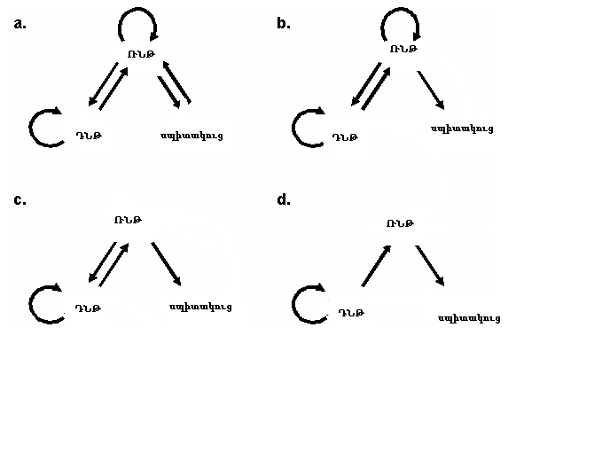

9. (1 միավոր) Գծապատկերում H⁺ իոնների տրանսպորտի ողղության և ԱԵՖ-ի սինթեզի/հիդոլիզի հետ զուգընթաց ներկայացված է F₁F_{O}-ԱԵՖ-ազի օրիենտացիան:

Ներկայացված սխեմաներից ո՞րն է ճիշտ
- միայն I ,
- միայն II
- միայն III
- և I և III

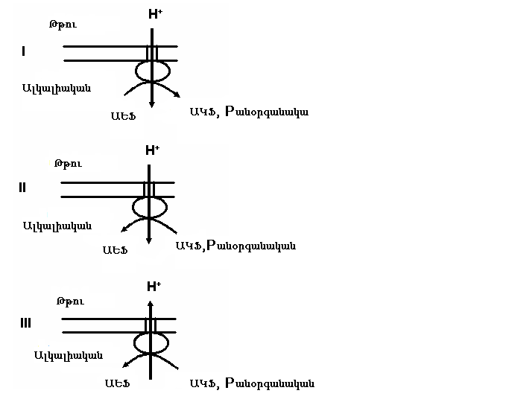

Պատասխաններ
Կենսաբանության հանրապետական օլիմպիադա 06.04. 2012թ
11 դասարան
Հարցի համարը | պատասխան |  | միավորներ
 | D, E |  | 2
 | I II III IV V VI  D C B D E B |  | 3
 | (A)P-1ատմ, Q-5 ատմ, R-8 ատմ (B) b |  | 2
 | - B , (1 միավոր)  - E, (1 միավոր)  - 26%(2 միավոր) |  | 4
 | - C,D 05x2=1 միավոր ( երկու տարբերակից ավել ընտրելու դեպքում ոչ մի միավոր չի տրվում)  - B -1 միավոր  - A-1 միավոր |  | 3
 | a –սխալ է , b սխալ է , c-ճիշտ է , d-ճիշտ է |  | 0.5x4=2
- 2 միավոր

Մմարմնի մեկ միավոր ծավալին ընկած մակերեսը
A
C
B
D

Արյան ընդհանուր ծավալը մարմնում
D
B
C
A

8. |  | b | 1
9. |  | b | 1
Ընդամենը |  |  | 20

